AĞAÇ SARIKURDU ZARARLISI (Zeuzera pyrina L.) KONTROLÜ
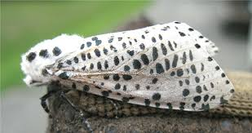
Ergini bir kelebek olan kurt genellikle meyve ağaçlarında olmak üzere, orman ağaçları ve çalılıklarda da zarar oluşturmakta olup; zeytin, elma, armut, ayva, kiraz, erik, nar ve ceviz konukçuları arasındadır. 150 farklı konukçusu bilinmektedir.

KÜLTÜREL ÖNLEMLER:
- Bahçe tesis ederken kullanılacak çelik ve fidanlar temiz olmalıdır.
- Bahçe bakımı iyi yapılarak, ağaçlar sağlıklı bulundurulmalı ve mayıs-haziran aylarında taç izdüşümündeki yabancı ot mücadelesi ile dip sürgünü olan meyve ağalarında dip sürgün temizliğine özen gösterilmelidir.
- Ağaçlar her yıl düzenli budanmalı, gerek budama sırasında ve gerekse de yıl içerisindeki kontrollerde, bulaşık dallar kesilerek imha edilmelidir.
- Yoğunluğun düşük olduğu bahçelerde, galerilere çelik tel sokularak larvalar öldürülür.
- Budama artıkları uygun şekilde yakılarak imha edilmelidir.
Zararlının doğada birçok doğal düşmanı bulunması sebebiyle; faydalı böceklerin yoğun olduğu dönemlerde, diğer zararlılara karşı geniş etkili bitki koruma ürünleri yerine seçici (spesifik) olanların tercih edilmelidir.

İlaçlama zamanı:

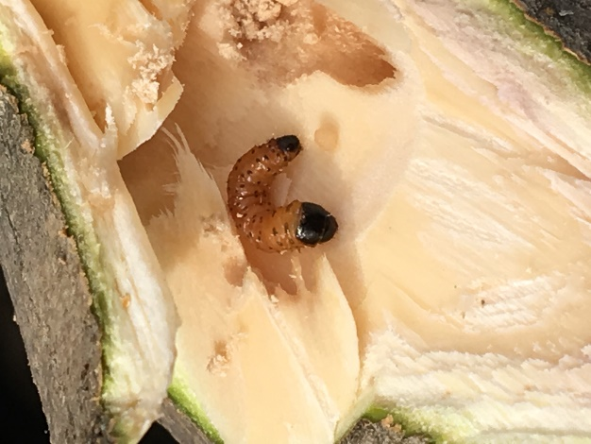
İlaçlamaya karar vermek için eşeysel çekici tuzaklarla ilk kelebek çıkışı takip edilir. Bunun için mayıs ayı ilk yarısında 1 adet tuzak/hektar olmak üzere izleme amaçlı tuzaklar ağaçların güney yönüne ve yerden 1-1,5 m. Yüksekliğe asılır. Tuzaklar haftada 2-3 kez kontrol edilir. İlk ergin yakalanmasını takiben 14. Ve 16. Günler içerisinde ağaçlar ilaçlı bulundurulmalıdır (haziran ayı). Tuzaklarda ergin yakalanması devam ettiğinde ve tepe noktaları oluşturulduğunda 2. (ağustos ayı) ve 3. (ekim ayı) ilaçlamalar yapılabilir. İlaçlamalar kaplama şeklinde olmalıdır.
İlaçlamalarda özellikle ağaçların kök boğazı, ana gövde ve uç dallarının ilaçlanmasına özen gösterilmelidir.
Bitkisel Üretim ve Bitki Sağlığı Şubesi
Tarım ve Orman İl Müdürlüğü
İrtibat: 0 252 214 99 25-1040

